Отчет о проведении мероприятий на антикоррупционную тематику
в МБОУ «Школа №77» Авиастроительного района г.Казани
декабрь 2022г.

Мероприятие | Описание | Количество участников | Фото
Классные часы | 9.12 - учителя начальной школы провели классные часы на антикоррупционную тематику: «Без коррупции с детства» | 2-4 классы | 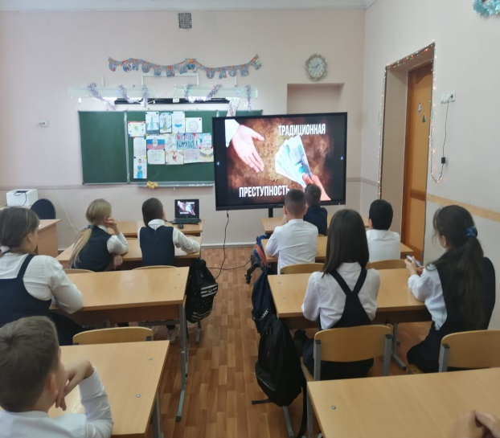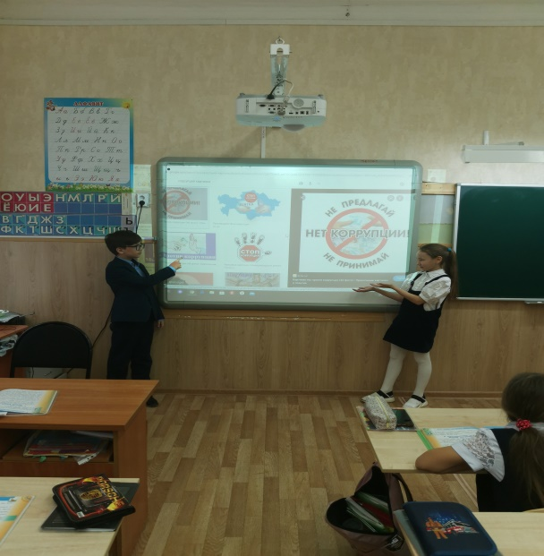  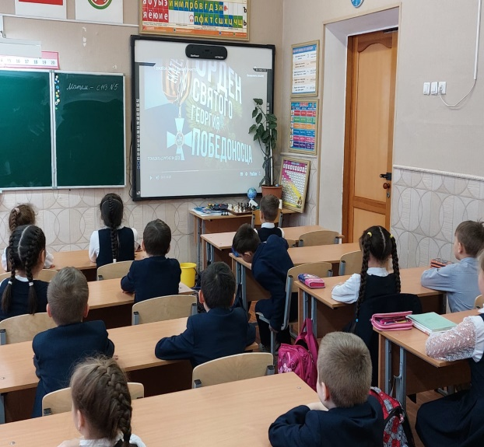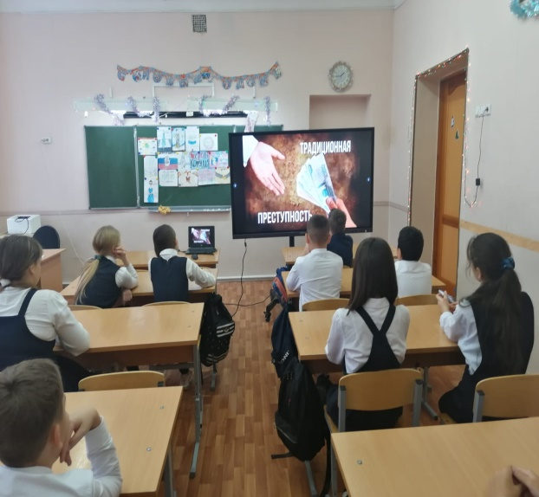
Классные часы | 9.12 учителя 5-11 классов провели классные часы на антикоррупционную тематику: «Скажем коррупции нет!», «Коррупция в общественной жизни», «Коррупции – нет!» | 5-11 классы | 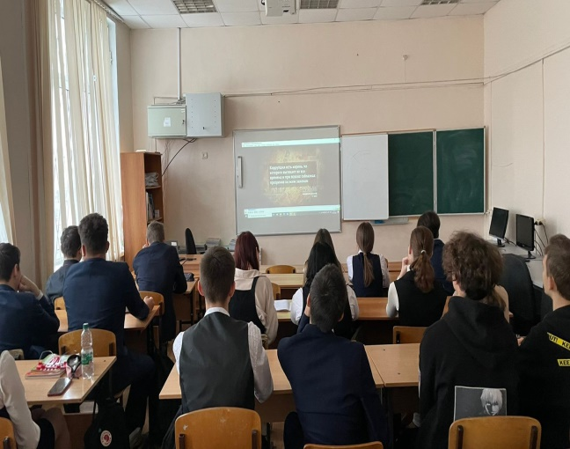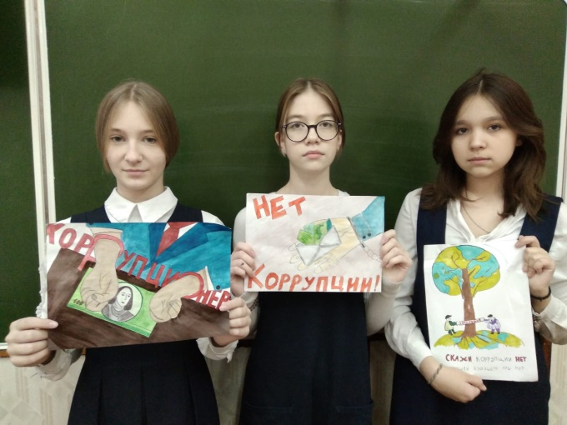  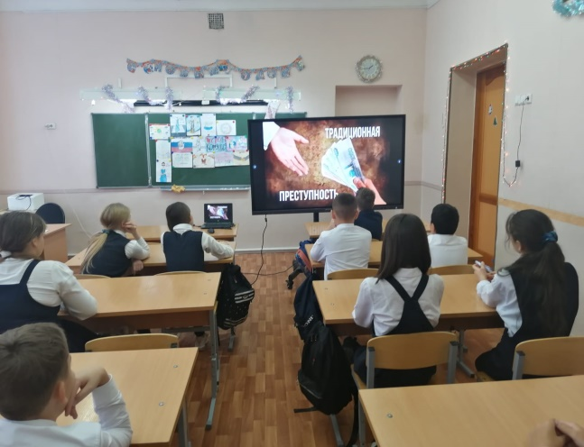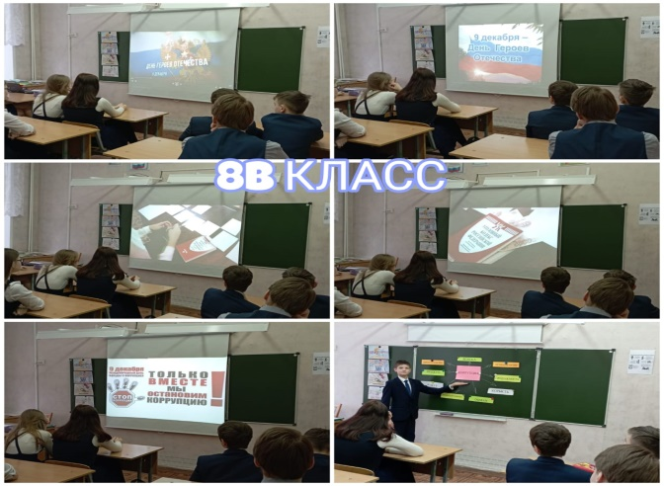
Открытые уроки | Учитель истории и обществознания Холин В.В. провел открытые уроки на тему: «День конституции» в 8В и в 10А | 8В и 10А классы | 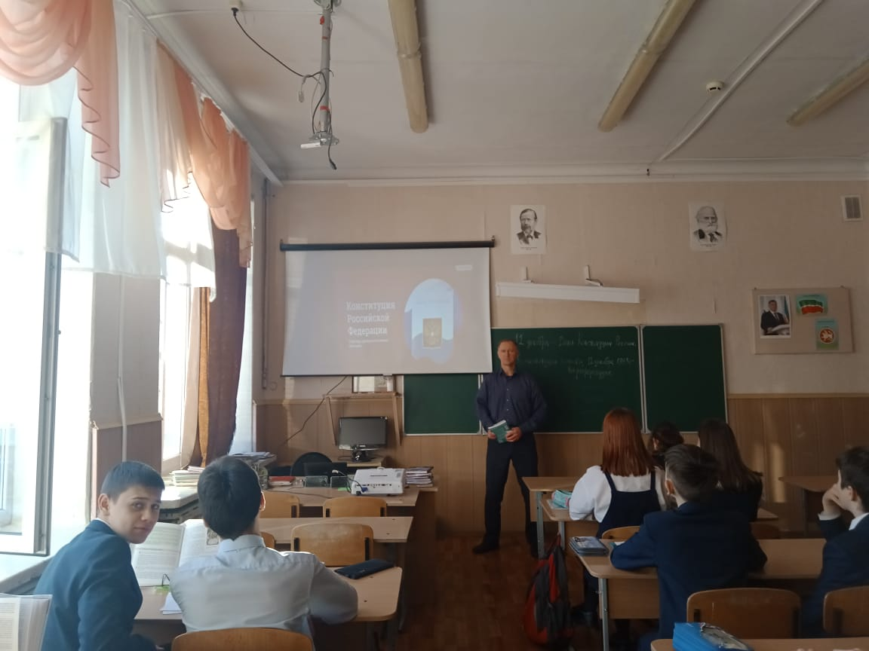  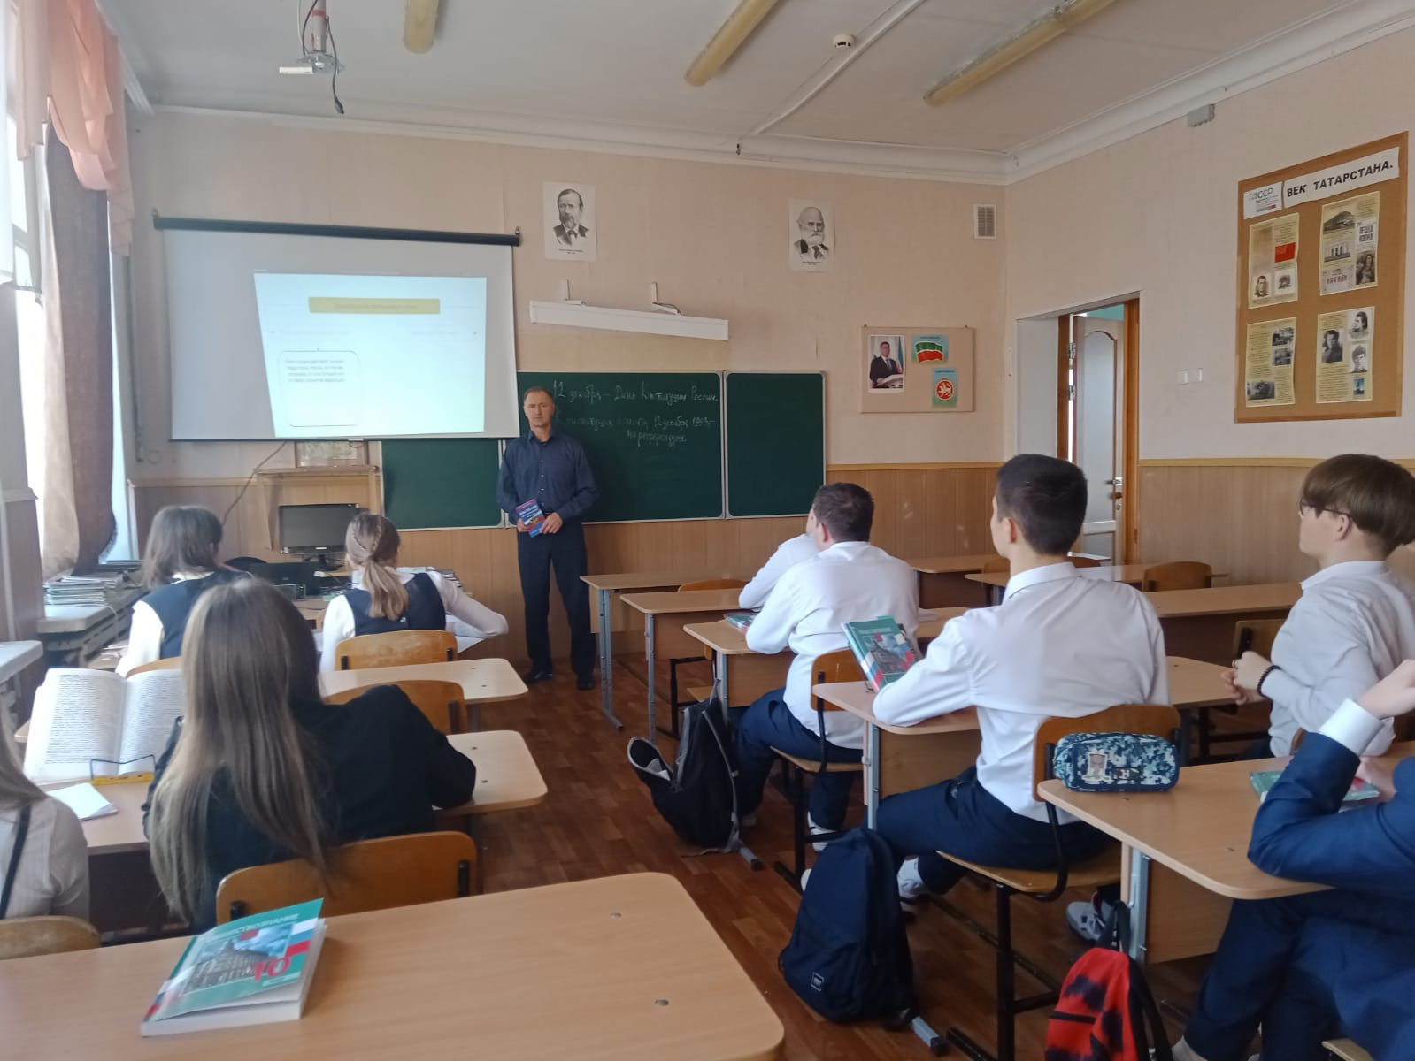
Открытый урок | Учитель истории и обществознания Матяшина Е.Н.провелаоткрытый урок на тему: «Антикоррупционная политика государства: история и актуальность» | 10А класс | 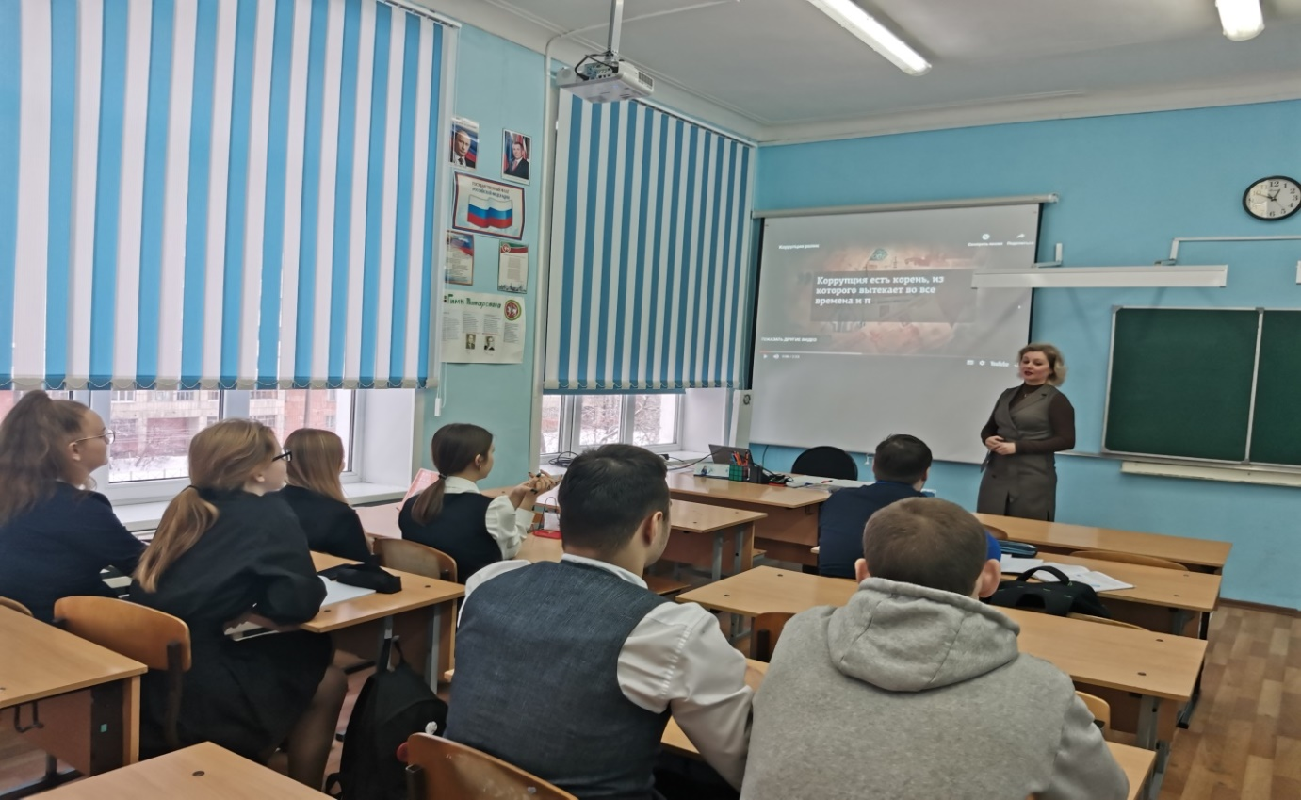
Конкурс плакатов на антикоррупционную тематику | Между учениками 5,6,7 классов провели конкурс плакатов на антикоррупционную тематику | 5, 6, 7 классы | 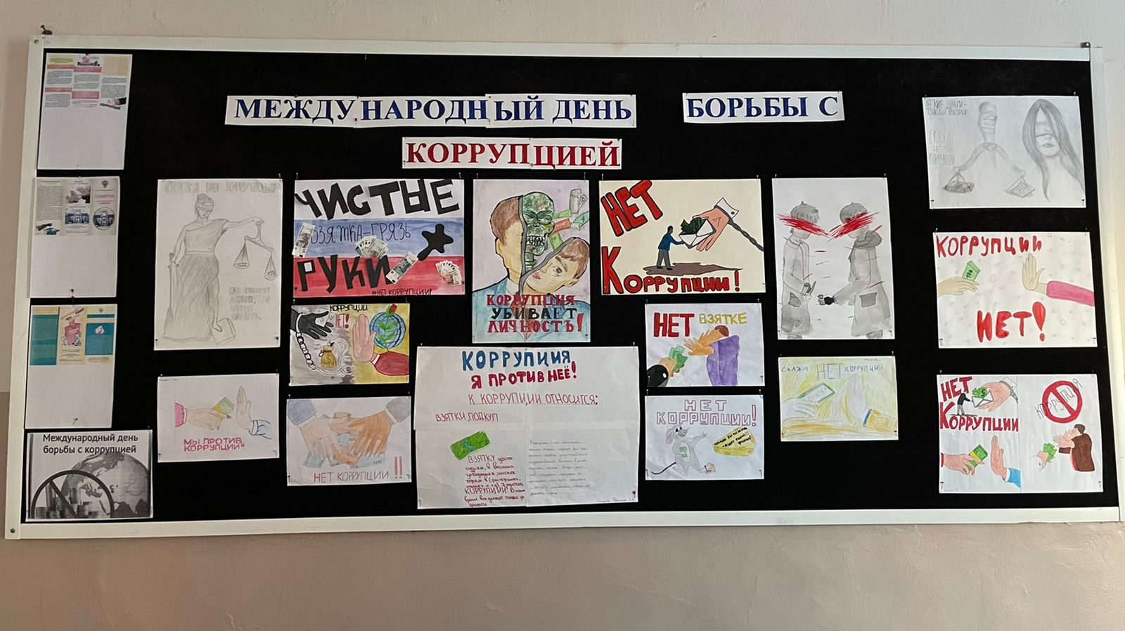  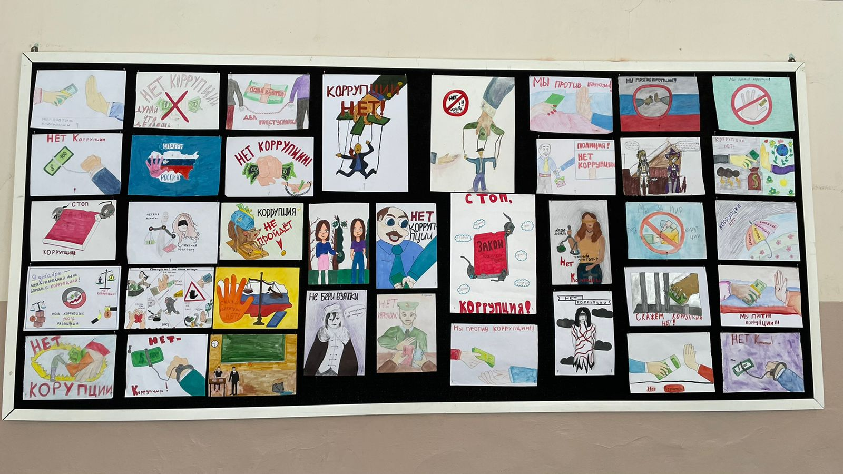
Книжная выставка | Заведующий библиотекой Смелова С.В. организовала книжную выставку в школьной библиотеке «Надо жить честно!» |  | 